Конспект урока географии в 6 классе
«Опасные атмосферные явления»
Полякова Н.В., учитель географии МБОУ «СОШ с. Шумейка» Энгельсского района Саратовской области

Тип учебного занятия: Урок отработки умений и рефлексии.
Формы работы учащихся: индивидуальная работа, в парах, групповая.
Оборудование: компьютер, мультимедийный проектор, экран, учебник, тетрадь

Цель урока: обобщение знаний об опасных явлениях, происходящих в атмосфере, формирование ответственного отношения к ценности жизни и здоровью людей.

Задачи:
1. Выявить опасные атмосферные явления, которые могут наблюдаться в нашей местности.
2. Рассмотреть степень опасности данных погодных явлений.
3. Вспомнить правила безопасного поведения
Личностные результаты:
1. Осознание необходимости соблюдения правил безопасного поведения при чрезвычайных ситуациях, угрожающих жизни и здоровью людей.
Предметные результаты:

1. Учащийся научится составлять описание атмосферных явлений опасных для человека, проводить самостоятельный поиск географической информации об атмосферных явлениях в своей местности.
2. Учащийся получит возможность научиться приводить примеры стихийных природных бедствий, приводить примеры возможных действий в чрезвычайных ситуациях.
Метапредметные результаты:
1. Работа с текстом и видеофрагментом: формулирование вывода, составление правил безопасного поведения во время грозы, гололеда, тумана, сильного ветра.
2. Структурировать информацию: составление описания явления в атмосфере.
3. Владеть способом самоконтроля.
1. Организационно-мотивационный этап урока

Доброе утро, уважаемые гости! Здравствуйте, ребята.

Ежедневно по радио и телевидению мы слышим сообщения о погоде. Иногда они удивляют и даже пугают нас. Предлагаю посмотреть фрагмент программы Вести от 30 марта 2015 г.

Слайд 1 (просмотр видеофрагмента)

Слайд 2
Я не буду комментировать видеосюжет, обсудите его друг с другом и попробуйте сформулировать тему урока.
(Опасные атмосферные явления, опасные погодные явления, погода и человек)

Как вы думаете, какие вопросы мы рассмотрим на уроке?
(1. Какие опасные атмосферные явления могут наблюдаться в нашей местности?
2. Опасность, которую они представляют.
3. Правила безопасного поведения.)

В древние времена люди объясняли природные явления – как божественную волю, а грозные явления или неблагоприятную погоду считали божьей карой. Прошли века, люди изучили многие явления природы и сегодня мы можем объяснить их с точки зрения науки.

Что позволило первооткрывателям, исследователям увидеть то, чего не замечали остальные? Какими качествами должен обладать человек, чтобы сделать какое-то открытие? (Любопытство, стремление к новым знаниям, к поиску ответов на вопросы, целеустремленным, образованным, грамотным)

Я надеюсь, что в каждом из вас эти качества есть и сегодня они вам пригодятся на уроке.

Слайд 3

Откройте тетради, запишите число и тему урока.

2. Процессуально-содержательный этап урока
- Посмотрите внимательно на доску, что объединяет данные слова? (Это атмосферные явления)

На какие две группы можно разделить эти атмосферные явления?
1. Благоприятные (дождь, снегопад, роса, слабый ветер)
2. Неблагоприятные (град, туман, ураган, метель, гроза, гололед, засуха)

Слайд 4
- Можете ли вы дополнить список неблагоприятных атмосферных явлений? (суховеи, ливневые дожди, пыльные бури)

Некоторые атмосферные явления опасны для жизни и здоровья человека. Расставьте неблагоприятные атмосферные явления по степени опасности, начиная с самого опасного на ваш взгляд. Запишите в тетрадь.

1. Гроза
2. Ураган
3. Гололед
4. Метель
5. Град
6. Туман
7. Засуха

Проверяю 2-3 человек (порядок может быть другой)

Слайд 5
Давайте посмотрим какие из неблагоприятных атмосферных явлений чаще всего встречаются в нашей местности?

(ТУМАН - 46, ГРОЗА - 29, МЕТЕЛЬ - 26, ГОЛОЛЁД - 17)

Число дней с атмосферными явлениями
Месяц | Янв | Фев | Мар | Апр | Май | Июн | Июл | Авг | Сен | Окт | Ноя | Дек | Год
Дождь | 6 | 5 | 7 | 12 | 14 | 15 | 14 | 12 | 13 | 14 | 12 | 8 | 132
Снег | 23 | 20 | 14 | 3 | 1 | 0 | 0 | 0 | 0,1 | 3 | 14 | 22 | 100
Туман | 7 | 7 | 7 | 3 | 1 | 0,1 | 0,1 | 0,2 | 1 | 3 | 8 | 9 | 46
Мгла | 0,1 | 0,1 | 0,1 | 1 | 1 | 0,2 | 0,3 | 1 | 1 | 0,2 | 0,03 | 0,1 | 5
Гроза | 0 | 0 | 0,03 | 1 | 4 | 8 | 9 | 5 | 2 | 0,1 | 0 | 0 | 29
Метель | 7 | 8 | 4 | 0 | 0 | 0 | 0 | 0 | 0 | 0,2 | 2 | 5 | 26
Пыльная буря | 0 | 0 | 0 | 0,03 | 0,1 | 0,1 | 0,2 | 0 | 0,2 | 0,1 | 0,03 | 0 | 1
Гололёд | 4 | 3 | 2 | 0,1 | 0 | 0 | 0 | 0 | 0 | 0,2 | 3 | 5 | 17
Изморозь | 2 | 2 | 2 | 0,1 | 0 | 0 | 0 | 0 | 0 | 0,03 | 1 | 2 | 9

Слайд 6
На столах у вас лежат листочки с заданием, для работы в паре. Попробуйте указать причины возникновения (появления) данных атмосферных явлений, а также опасность, которую они представляют для человека.

Название атмосферного явления | Причины возникновения (появления) | Опасность, которую представляет для человека
Гроза | Взаимодействие воздушных масс на холодном фронте | Поражение молнией может вызывать тяжелые ожоги и нарушение функций основных органов, а также смерть
Туман | При соприкосновении насыщенного водяным паром воздуха с охлажденной земной поверхностью из него выделяются капельки воды. | Ухудшается видимость
Гололёд | Образуется зимой во время оттепелей, при выпадении осадков (дождя, мороси) | Обледенение дорог, аэродромов и линий электропередач, случаются автомобильные катастрофы и многочисленные травмы пешеходов.
Метель | Перенос ветром снега, поднятого с поверхности земли | Образуются заносы дорог, населенных пунктов и отдельных зданий. Высота заноса может быть более 1м. Возможно снижение видимости на дорогах до 20-50 м, а также частичное разрушение легких зданий и крыш, обрыв воздушных линий электропередачи и связи.

Эти атмосферные явления и другие создают угрозу для сельского хозяйства, для линий электропередач и связи, для транспорта, для промышленных и гражданских сооружений, а самое главное для жизни человека. Зная, какую угрозу они представляют, а также правила безопасного поведения, человек может избежать опасности.
- Прежде чем мы с вами начнём работать в группах я предлагаю поиграть в игру «Флюгер».
- Что такое флюгер? (Прибор, показывающий направление ветра)

Игра «Флюгер»
- Я буду говорить вам направление ветра, а ваша задача повернуться к нему лицом.
Учитель: Ветер дует с юго-востока, ветер дует с севера, ветер дует с юга, юго-запада, северо-запада, северо-востока, штиль - садитесь.

Работа в группах

«Гроза» «Ураганный ветер»
1-я группа: Гусейнова Дарья 2-я группа: Бондарева Валя
Зиновьева Елизавета Бондарев Валера
Халиков Ильяс Павленко Алина
Гадоиев Коля Турков Андрей
Шаталина Саша Метальникова Маша

«Туман» «Гололёд»
3-я группа: Морковкина Ангелина 4-я группа: Юсубова Эльвира
Володин Кирилл Куренков Вова
Кушнина Лада Мищенко Сергей
Вострикова Ника Горбатова Даминика
Комаров Максим Пономарёв Леша

Слайд 7
У нас четыре группы - «Гроза», «Ураганный ветер», «Туман», «Гололёд». Дома вы самостоятельно изучали эти атмосферные явления, а также правила безопасного поведения. Сейчас мы проверим, как вы подготовились. Каждая группа получает свое задание. Время на выполнение 5-6 минут. Если у вас возникнут вопросы, я к вам подойду.

(звучит музыка из к/ф «Служебный роман» ремикс)

УРАГАН (Слайд 8 - скрытый)

1. Что такое ветер? Назовите причину образования ветра?

(Ветер - это движение воздуха в горизонтальном направлении. Главная причина образования ветра - это разница в атмосферном давлении над разными участками земной поверхности. Ветер всегда дует из областей Земли с высоким атмосферным давлением к областям, где атмосферное давление ниже)

2. С помощью чего определяется сила, направление и скорость ветра?

(Сила ветра определяется по 12-бальной шкале Бофорта, направление ветра можно определить с помощью флюгера, скорость ветра можно определить с помощью прибора анемометра)

3. Определите силу ветра, показанного в видеоролике, по шкале Бофорта. Правильно ли корреспонденты назвали его ураганным ветром? (Для ответа на вопрос используйте дополнительную информацию)

(Сила ветра, в видеоролике была до 30 метров в секунду, сравнив масштабы разрушения со шкалой Бофорта, мы бы присвоили этому ветру 9 баллов, что соответствует шторму.
Корреспонденты в данном случае были не правы, речь должна была идти именно о штормовом ветре, хотя порывами он мог достигать и более высокой скорости, тогда в этом случае речь идет о шквалистом ветре).

4. Какие правила безопасного поведения должен соблюдать человек во время штормового предупреждения?

а) в здании
б) на улице

Дополнительная информация

Ураганы — мощные атмосферные вихри, внутри которых из-за больших перепадов давления скорость доходит до 110 м/с. Это самые опасные и разрушительные атмосферные явления. По числу человеческих жертв им принадлежит первое место. Ураганный ветер сметает строения, разрушает дороги, обрывает линии связи. Чаще всего ураганы зарождаются над океанами на широтах от 10 до 20° обоих полушарий и с большой скоростью перемещаются на побережья материков. Больше всего ураганов рождается в Тихом и Атлантическом океанах.

Шквал (от англ. squall) — внезапное резкое усиление ветра (на 8 м/с и более за период времени 1-2 минуты), связанное с кучево-дождевыми облаками. Скорость ветра при шквале превышает 10 м/с (может достигать 20-25 м/с и более), продолжительность — от нескольких минут до 1-1,5 часов. Шквал зачастую наносит разрушения — ломает деревья, повреждает лёгкие здания и т.д.

Шквал нередко сопровождается ливневым дождём и грозой, в ряде случаев — градом, а если почва сухая и нет осадков — пыльной бурей.

От урагана шквал отличается непродолжительным характером и возникает преимущественно в зонах атмосферных фронтов и линий неустойчивости (линий шквалов).

Бу́ря (што́рм) — очень сильный ветер, возникающий по различным причинам и в разных регионах земного шара. Скорость приземного ветра (на стандартной высоте измерений на высоте 6—12 м над земной поверхностью) при шторме составляет 15—20 м/с и более. Скорость ветра при буре (шторме) гораздо меньше, чем при урагане, однако буря чаще всего сопровождается переносом песка, пыли или снега, что приводит к ущербу сельского хозяйства, транспортным артериям и другим отраслям экономики.

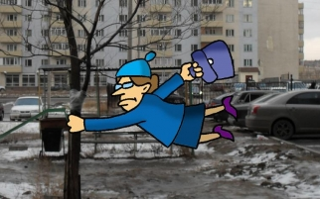
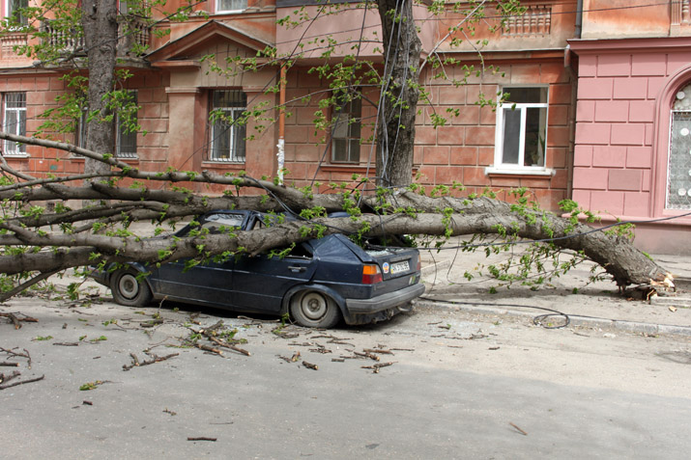
ТУМАН (Слайд 9 - скрытый)

1. Что такое туман? Назовите причину его образования? Заполните пропуски в тексте, используя текст учебника на стр. 122.

Туман - это атмосферное явление, скопление воды в воздухе, когда образуются мельчайшие продукты конденсации водяного пара.
В ясную летнюю ночь при соприкосновении насыщенного водяным паром воздуха с охлажденной земной поверхностью из него выделяются капельки воды.

2. Проанализируйте таблицу «Среднегодовое число дней с туманом в некоторых городах России». Выпишите 5 городов, в которых чаще всего наблюдаются туманы. Нанесите эти города на контурную карту (с.22-23). Сделайте вывод.

1. Владивосток
2. Петропавловск-Камчатский
3. Иркутск
4. Саратов
5. Самара

«Среднегодовое число дней с туманом в некоторых городах России»
№ | Город | Число дней с туманом
 | Архангельск | 31
 | Мурманск | 24
 | Сыктывкар | 21
 | Астрахань | 36
1 | Владивосток | 116
 | Оренбург | 22
 | Ханты-Мансийск | 15
 | Екатеринбург | 12
2 | Петропавловск-Камчатский | 94
3 | Иркутск | 52
 | Ростов-на-Дону | 37
 | Казань | 16
5 | Самара | 41
 | Москва | 9
 | Санкт-Петербург | 13
4 | Саратов | 46

3. Какие правила безопасного поведения должен соблюдать человек во время тумана?
ГОЛОЛЕД (Слайд 10 - скрытый)

1. Нам часто приходится слышать из зимних прогнозов погоды о том, что в ближайшее время ожидается гололед, а временами — гололедица. Есть ли разница между этими понятиями? В чем она заключается? (Выполните задание, прочитав дополнительный материал)

(Гололедица - это только лед на дорогах, который образуется после оттепели или дождя при внезапном похолодании.
Гололед — ледяная корка на земле, деревьях, строениях и других предметах, которая образуется зимой во время оттепелей после сильных морозов. Из-за гололеда происходит обледенение дорог, аэродромов и линий электропередач, случаются автомобильные катастрофы и многочисленные травмы пешеходов).

2. Придумайте дорожный знак для пешеходов и (или) водителей «Осторожно! Гололёд!»

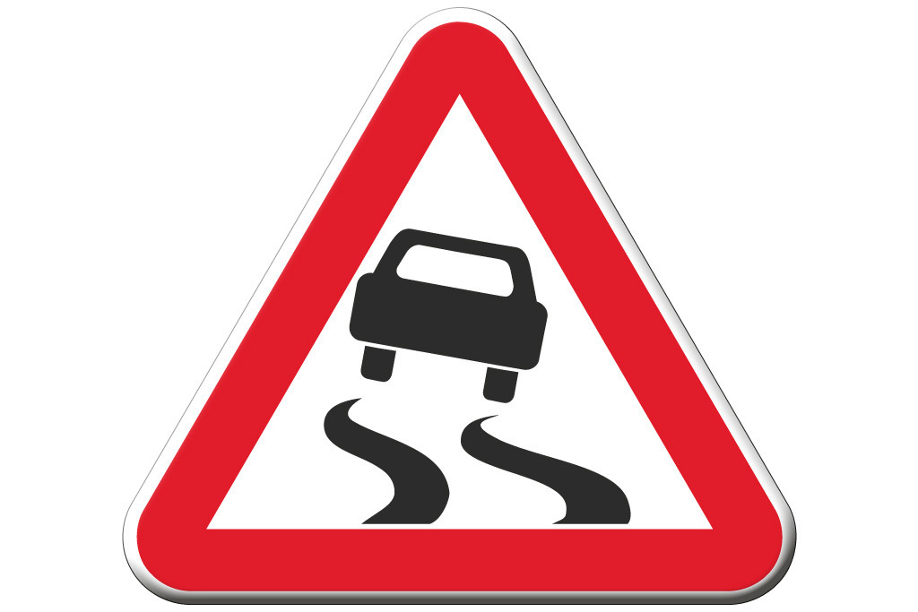


3. Представьте себе такую ситуацию.
Завтра вам предстоит идти в школу. По телевизору в вечерней программе объявили о возможном гололеде и гололедице.
Какие правила безопасного поведения должен соблюдать человек во время гололёда?
ГРОЗА (Слайд 11 - скрытый)
1. Что такое гроза? Откуда берется молния? Почему гремит гром?
(Гроза́ — атмосферное явление, при котором внутри облаков или между облаком и земной поверхностью возникают электрические разряды — молнии, сопровождаемые громом. Молнии нагревают окружающий воздух, он мгновенно расширяется, и происходит взрыв — гром. Как правило, гроза образуется в мощных кучево-дождевых облаках и связана с ливневым дождём, градом и шквальным усилением ветра.
Гроза относится к одним из самых опасных для человека природных явлений: по количеству зарегистрированных смертельных случаев только наводнения приводят к бо́льшим людским потерям.)
Ежедневно на Земле случается около 44 тыс. гроз. На острове Ява (Большие Зондские острова) они происходят в течение 223 дней в году. Однако наблюдения со спутников позволили установить, что самое грозовое место на земном шаре находится в Тихом океане вблизи Японских островов.

2. Проанализируйте таблицу «Среднегодовое число дней с грозой в некоторых городах России». Выпишите 5 городов, в которых чаще всего наблюдаются грозы. Нанесите эти города на контурную карту (с.22-23).

1. Сочи
2. Барнаул
3. Ростов-на-Дону
4. Саратов
5. Нижний Новгород, Екатеринбург

«Среднегодовое число дней с грозой в некоторых городах России»
№ | Город | Число дней с грозой
4 | Саратов | 29
5 | Нижний Новгород | 28
1 | Сочи | 50
 | Санкт-Петербург | 16
 | Калининград | 18
 | Москва | 24
 | Петропавловск-Камчатский | 1
 | Астрахань | 14
5 | Екатеринбург | 28
2 | Барнаул | 32
3 | Ростов-на-Дону | 31
 | Иркутск | 15

3. Вспомните правила безопасного поведения во время грозы (см. дополнительную информацию), определите, где мальчик может укрыться от грозы, а каких мест необходимо избегать
________________________________________________________________________________________________________________________________________________________________________________________________________________________________________________________________________________________________________________________________________________________________________________________________________________________________________________________________________________________________________________________________________________________________________________

4. Прочитайте текст, какое правило безопасности нарушила пострадавшая женщина?

«Гроза в Саратове»

Во время грозы 24 июня на ул. Чернышевского грозовой разряд попал в женщину, стоявшую на автобусной остановке. По словам очевидцев, это произошло, когда пострадавшая открывала зонт. Она и ее подруга, стоявшая рядом, госпитализированы с ожогами.

26 июня 2013, 13:12
Источник: http://news.sarbc.ru/main/2013/06/26/138657.html

3. Этап закрепления и первичной проверки.
Группы справились с заданием. Как можно оценить работу каждой группы? (По результату работы всей группы, по личному вкладу каждого ученика в групповой результат).
Я попрошу экспертов оценить работу всей группы и отдельных ребят.

Сейчас мы проверим, как вы усвоили основные моменты нашего урока, запишите в тетрадях

Слайд 12
«Географический диктант»
1. Горизонтальное движение воздуха вдоль земной поверхности. (Ветер)

2. К опасным атмосферным явлениям относят:
а) радуга
б) гроза
в) засуха
г) град
д) роса
е) гололёд
Ответ: бвге

3. Согласны ли вы с утверждением.
«Если ветер ураганной силы застал вас на улице, то следует укрыться под деревьями, за рекламными щитами, заборами» (Ответ: Нет, если ветер ураганной силы застал вас на улице, то следует укрыться в кювете или яме, овраге.)

Давайте проверим
Поднимите руки, кто выполнил без ошибок, у кого одна ошибка, две.
4. Рефлексивный этап урока.
Рефлексия деятельности

Давайте теперь вспомним, какую работу мы проделали на уроке, чтобы изучить опасные атмосферные явления

Слайд 13
«Закончите фразу»
Для того, чтобы изучить атмосферные явления, опасные для жизни человека, мы проделали следующую работу: составили…, выявили…, познакомились…, узнали… .

(Обучающиеся называют свои действия: составили список опасных атмосферных явлений, выявили опасные явления характерные для нашей местности, а также их степень опасности, познакомились с некоторыми явлениями подробнее, узнали правила безопасного поведения)

Рефлексия эмоционального состояния

Слайд 14
А теперь мне хотелось бы, чтобы каждый из вас поделился своими впечатлениями от урока, для этого мы с вами проведем игру «Плюс-минус-интересно» и поможет нам в этом воздушный шарик.

Передавая, его друг другу, выберите из слов подсказок то, что наиболее соответствует вашему эмоционального состоянию.

а) «плюс» - что понравилось на уроке. («Сегодня на уроке я узнал…, я научился…»)
б) «минус» - что не понравилось на уроке, показалось скучным, осталось непонятным. («Мне не понравилось…»)
в) «интересно» - все любопытные факты, о которых узнали на уроке, то, что еще хотелось бы узнать по данной теме. («Меня заинтересовало…»)

Я благодарю вас за урок. Хочу чтобы вы никогда не забывали, что человек - это часть природы, поэтому он должен жить по её законам. Чем больше мы будем знать о нашей планете, тем лучше сможем защитить ее и себя. Давайте не будем забывать о том, как прекрасен наш мир!
Берегите себя!

5. Объяснение домашнего задания

Слайд 15
Обязательное - составить кроссворд «Атмосферные явления»
Дополнительное задание (по желанию) - написать мини-сочинение или стихотворение об атмосферных явлениях.

На этом наш урок закончен!!!

